http://sal.receita.fazenda.gov.br/PortalSalInternet/faces/pages/calcContribuicoesCI/filiadosApos/selecionarOpcoesCalculoApos.xhtml
Mês Competência: 12/2020
Valor salário mínimo: 1.045,00
Código pagamento 1163 – Contribuinte Individual - opção 11%

Mês de referência: Dezembro/2020

Valor: 114,95
Tati
PIS: 13068307677

Agendado para pagamento em 11/01/2021

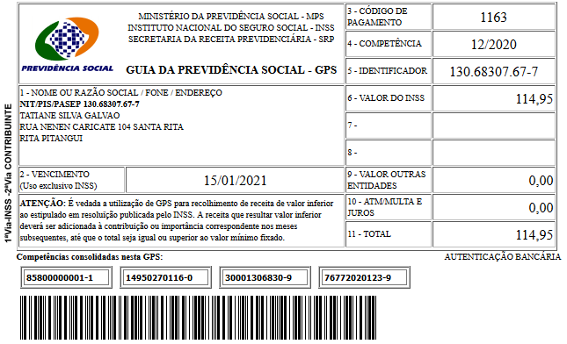

- SISBB - SISTEMA DE INFORMACOES BANCO DO BRASIL
- 08/04/2021 - AUTOATENDIMENTO - 16.31.45
- 1273401273 SEGUNDA VIA 0008

- COMPROVANTE DE PAGAMENTO

- CLIENTE: SANDRO TAVARES
- AGENCIA: 1273-4 CONTA: 5.742-8
- ================================================
- Convenio GPS - CODIGO DE BARRAS
- Codigo de Barras 85800000001-1 14950270116-0
- 30001306830-9 76772020123-9
- Data do pagamento 11/01/2021
- Valor Total 114,95
- ------------------------------------------------
- DOCUMENTO: 011104
- AUTENTICACAO SISBB: 0.19B.121.496.13E.D9D

